MATÉRIA: | MATEMÁTICA | PROF.: | Emanuel Jaconiano

SÉRIE: | 3ª E.M. | TURMA: |  | TURNO: | tarde

NOME: | Aprofundamento12/super engenhari12

Onde os talibãs se reúnem......

1 - Uma fórmula matemática para se calcular aproximadamente a área, em metros quadrados, da superfície corporal de uma pessoa, é dada por: S(p) = , onde p é a massa da pessoa em quilogramas. Considere uma criança de 8 kg. Determine:

a) a área da superfície corporal da criança;
b) a massa que a criança terá quando a área de sua superfície corporal duplicar. (Use a aproximação ).

2 Uma classe de Educação Física de um colégio é formada por dez estudantes, todos com alturas diferentes. As alturas dos estudantes, em ordem crescente, serão designadas por h1, h2, …, h10 (h1 < h2 < … h9 < h10). O professor vai escolher cinco desses estudantes para participar de uma demonstração na qual eles se apresentarão alinhados, em ordem crescente de suas alturas.
Dos grupos que podem ser escolhidos, em quantos, o estudante, cuja altura é h7, ocupará o posição central durante a demonstração?

3- Uma casa de sucos naturais utiliza copos da forma tulipa (conforme figura abaixo), que possuem volume de 300 mL e altura interna de 20 cm. Calcule a altura do líquido,em centímetros, medida a partir do fundo, quando um cliente deixa sobrar no copo 37,5 mL. Observação: Suponha que a superfície interna do copo seja cônica circular.

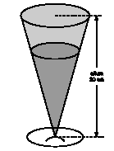

4. Um conhecido jogo, presente em muitas festas populares, é a roleta da sorte, na qual gira-se o ponteiro e anota-se o número que este aponta ao parar (ver figura). Após duas rodadas, qual a probabilidade de que a soma dos dois números obtidos seja igual a 5?
Obs.: Considere que a área de todos os setores circulares em que os números estão inseridos é a mesma.

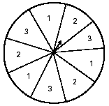

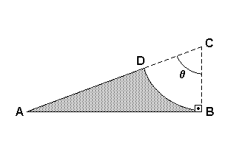5- Determine, em função de θ, o perímetro da figura ABD, obtida retirando-se do triângulo retângulo ABC o setor circular BCD (de centro em C, raio 1 e ângulo θ). Justifique.

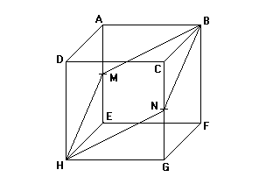6- No cubo ABCDEFGH, sugerido pela figura a seguir, considere o ponto médio, M, da aresta AE.

Se N é o ponto em que o plano determinado por H, M e B corta a aresta CG, prove que:
a) HMBN é um paralelogramo;
b) os lados de HM e BN têm mesma medida.

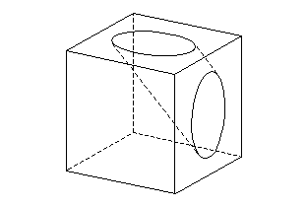07- O sólido ilustrado na figura abaixo foi obtido perfurando-se um cubo de aresta 4 com uma broca circular de raio 1, cujo o eixo passou pelos pontos médios de duas faces adjacentes do cubo. Indique o inteiro mais próximo do volume do cubo perfurado.

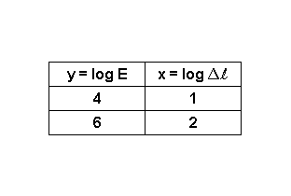(Dados: use as aproximações π = 3,14 e √2 = 1,41).

08- A energia potencial elástica (E) e a variação no comprimento (Δ$ℓ$) de uma determinada mola estão associadas conforme a tabela:

Sabe-se, também, que a relação entre y e x é estabelecida pela equação y = nx + log(K/2), sendo K a constante elástica da mola e n uma constante.

a) Determine os valores das constantes K e n.
b) Determine o valor de E para Δ$ℓ$= 3.

09- Para fins beneficentes, foi organizado um desfile de modas num salão em forma de círculo, com 20 metros de raio. A passarela foi montada de acordo com a figura abaixo, sendo que as passarelas CA e CB são lados que corresponderiam a um triângulo eqüilátero inscrito na circunferência. No espaço sombreado, ocupado pela platéia, foram colocadas cadeiras, sendo uma cadeira por m² e um ingresso para cada cadeira.
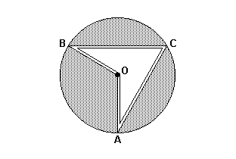

Adotando √3 = 1,73 e π = 3,14,
a) determine quantos metros cada modelo desfilou, seguindo uma única vez o roteiro BC, CA, AO e OB.
b) sabendo-se que todas as cadeiras foram ocupadas, calcule quantos ingressos foram vendidos para este evento.

